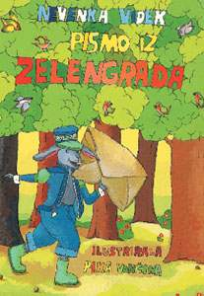**LEKTIRA 2. RAZRED**

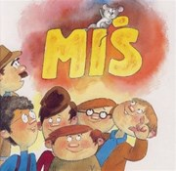

**Božidar Prosenjak: Miš**

**Nevenka Videk: Pismo iz Zelengrada**

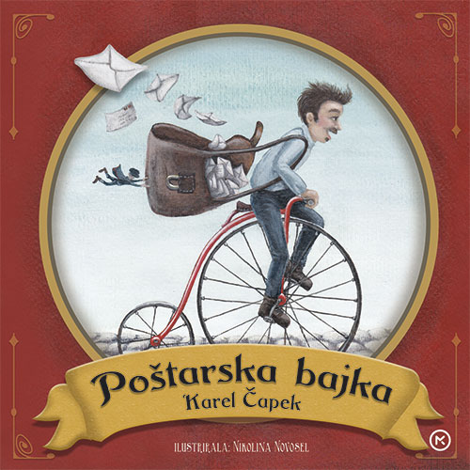

**Karel Čapek: Poštarska bajka**

Kada poštar, gospodin Kolbaba, u hrpi pisama koja mora dostaviti pronađe jedno bez napisane adrese primatelja, morat će se zamisliti. Kome ga dostaviti? Što u njemu piše? Smije li ga otvoriti? Ali poštari znaju da se tuđa pisma ne smiju otvarati, pa čak ni ona bez adrese. U rješenju ove zagonetke pomoći će mu njegovi novi prijatelji, patuljci, koji mogu čitati zatvorenih očiju.